Развлечение во 2 младшей группе
«Любимые игрушки».

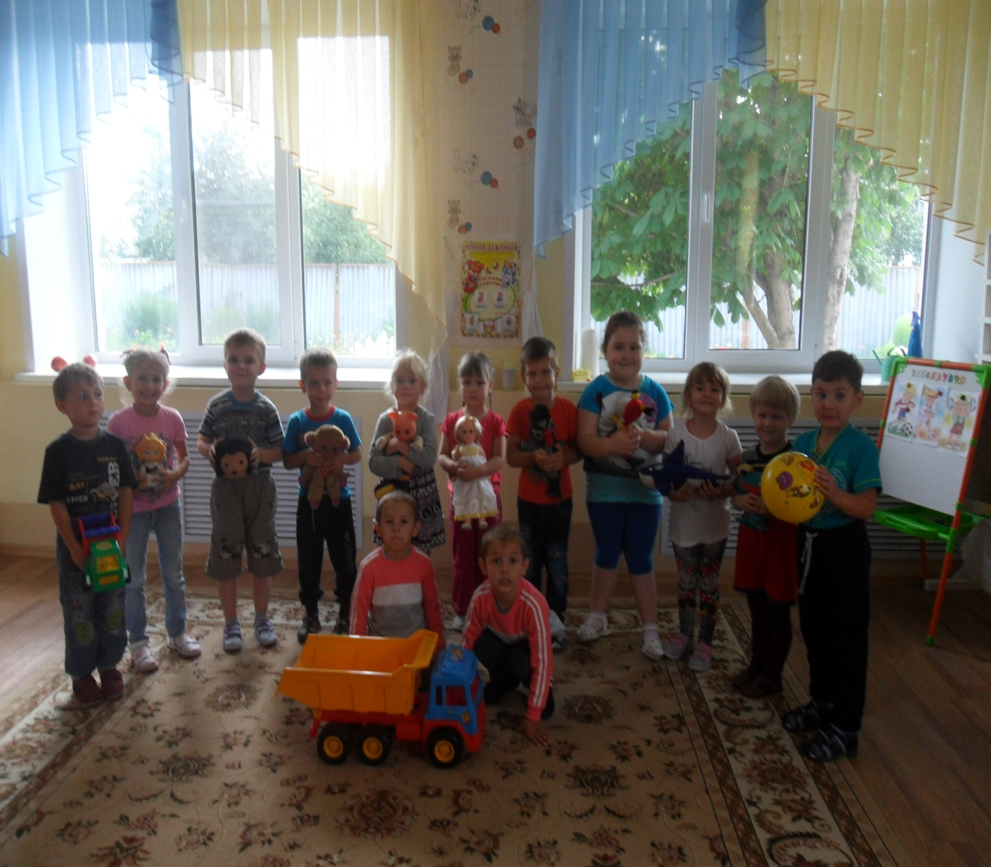

Подготовила: воспитатель МБДОУ д/с «Светлячок» Васильева О. В.
2015 г.

Дети и воспитатель находятся в группе. Воспитатель подходит к полкам с игрушками и берёт в руки куклу. (Обращается к детям.)
Воспитатель. Какая у нас красивая кукла Алёна. Только жаль, что она не умеет разговаривать... Правда, было бы здорово, если бы кукла ожила? (Раздаётся стук в дверь.) Кто это стучит? Сейчас посмотрю.

(Из-за двери выносит посылку. Читает надпись.)

«Ребятам группы «Теремок»». Значит это нам. Давайте-ка посмотрим, что же в этой посылке.

Достаёт пакет. На нём написано «Волшебное покрывало».

Как интересно! Раз это покрывало волшебное, значит, оно может делать чудеса! Что же нам такое сделать? Ребята, а давайте попробуем оживить нашу куклу!

(Сажают куклу на стул, закрывают "Волшебным покрывалом».)
Ну-ка, скажем: «Раз, два, три — наша кукла оживи!»

(Дети повторяют слова за воспитателем, убирают покрывало, а на стуле сидит «живая кукла» - ребёнок.)

Кукла Алёна. Здравствуйте, ребятишки! Я — кукла Алёна. С вашей помощью я теперь могу разговаривать, петь и танцевать! А хотите вместе со мной пойти в гости к другим игрушкам?
Дети. Хотим!
Кукла Алёна. Ну тогда беритесь за руки и отправляйтесь в музыкальный зал!

(Зал украшен разноцветными шариками, на стульях сидят куклы, рядом лежат погремушки, платочки и другие игрушки.)
Кукла Алёна. Вот сколько игрушек в нашем зале!
Вас они, ребята, ждали!
Умывались, наряжались,
В гости в садик собирались!
Воспитатель. А сейчас, ребята, поздоровайтесь с игрушками, возьмите их в руки и пригласите танцевать.
«Танец с игрушками».

(За дверью слышится: «Мяу» Мяу!»)
Воспитатель. Кто-то плачет за дверью! Наверное, это кошка Мурка. Давайте впустим её.
(Воспитатель открывает дверь, входит кошка Мурка (ребёнок).

Мурка. Мур! Мур! Ребятишки, здравствуйте! Я пришла к вам поиграть! Но сначала спойте про меня песенку.

Песня: «Кошка».
Кукла Алёнка. Ах, вот ты какая, кошка Мурка.
Мурка. Да, я гуляю сама по себе! Но, так и быть, я с вами попляшу!

Танец с погремушками.

Мурка. Молодцы! Хорошо танцевали! Ну а мне пора. (Уходит.)
Воспитатель. Что я слышу! Кто-то говорит: «Ко-ко!» Кто же это?
Дети. Это курочка!
(Воспитатель открывает дверь, входит Курочка.)
Курочка. Здравствуйте! Я — Курочка! Мне очень хочется услышать про себя хорошую песенку, поэтому я и пришла к вам в гости. Но дома я оставила своих деток-цыпляток. А вы хотите сегодня быть моими цыплятками?
Дети. Да, хотим!
(Дети надевают шапочки цыплят.)
Инсценировка песни «Цыплята».
Курочка. Ай да молодцы, цыплята! Поспешу-ка теперь к своим цыпляточкам, научу их копать червячков.
(Прощается, уходит.)
Кукла Алёна. Ребята, а у меня есть разноцветные платочки! Давайте с ними потанцуем.
Пляска с платочками.
(Дети кланяются, собирают платочки в корзинку.)
Воспитатель. Вам понравилось в гостях у игрушек?
Дети. Да, понравилось!
Воспитатель. А игрушки очень рады, что вы пришли к ним в гости, они приготовили для вас вкусные конфеты. (Выносит вазу с конфетами.)

